**Яковлев Евгений**

**РИМ - 181228**

**Btree**

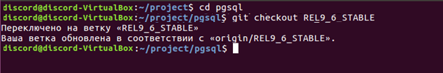

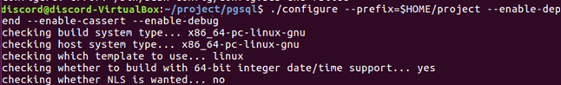

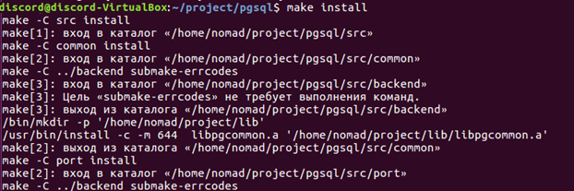

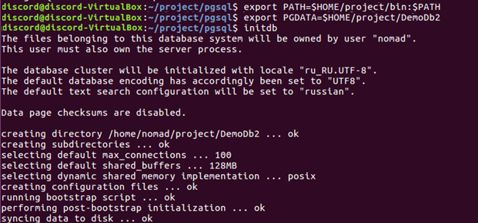





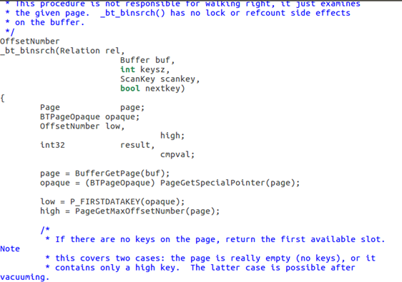

В файле nbtsearch.c создаем переменную (надо добавить три строки):

static int compareCalls=0;

и ниже добавляем

compareCalls++;

elog(NOTICE, “_bt_compare call %d”, compareCalls);

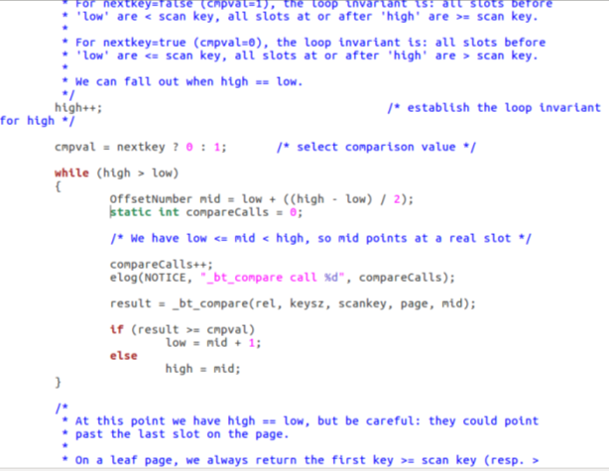

Сохраняем изменения в этом файле. Закрываем терминалы. Заново выполняем установку (как на первом скриншоте и до make install включительно). Запустить БД не даст, т.к. она уже работает, поэтому убиваем процесс. Номер процесса указывается в выводе после неудачного запуска сервера с БД.

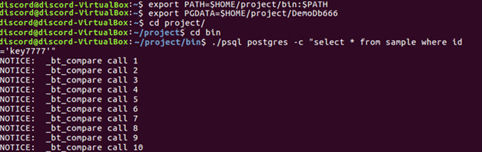

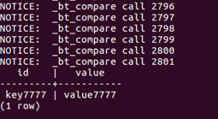

Ответ 2801

Запускаем тест по новой

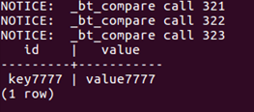

Ответ 323, счетчик начинается с 3.